**2010年普通高等学校招生全国统一考试 （全国Ⅱ）**

**理科综合能力测试**

二、选择题（本题共8小题。在每小题给出的四个选项中，有的只有一个选项正确，有的有多个选项正确，全部选对的得6分，选对但不全的得3分，有选错的得0分。）

14. 原子核与氘核反应生成一个α粒子和一个质子。由此可知



A．A=2，Z=1 B. A=2，Z=2 C. A=3，Z=3 D. A=3，Z=2

15. 一简谐横波以4m/s的波速沿x轴正方向传播。已知t=0时的波形如图所示，则

A．波的周期为1s

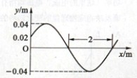

B．x=0处的质点在t=0时向y轴负向运动

C．x=0处的质点在t= s时速度为0



D．x=0处的质点在t= s时速度值最大



16. 如图，一绝热容器被隔板**K** 隔开a 、b两部分。已知a内有一定量的稀薄气体，b内为真空。抽开隔板**K**后，a内气体进入b，最终达到平衡状态。在此过程中

A．气体对外界做功，内能减少

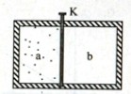

B．气体不做功，内能不变

C．气体压强变小，温度降低

D．气体压强变小，温度不变

17. 在雷雨云下沿竖直方向的电场强度为V/m，已知一半径为1mm的雨滴在此电场中不会下落，取重力加速度大小为10m/,水的密度为kg/。这雨滴携带的电荷量的最小值约为



A．2C B. 4C C. 6C D. 8C



18. 如图，空间某区域中有一匀强磁场，磁感应强度方向水平，且垂直于纸面向里，磁场上边界b 和下边界d水平。在竖直面内有一矩形金属统一加线圈，线圈上下边的距离很短，下边水平。线圈从水平面a开始下落。已知磁场上下边界之间的距离大于水平面a、b之间的距离。若线圈下边刚通过水平面b、c（位于磁场中）和d时，线圈所受到的磁场力的大小分别为、和，则

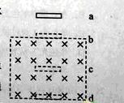

A．>> B. <<



C. >> D. <<



19. 图中为一理想变压器，其原线圈与一电压有效值不变的交流电源相连：P为滑动头。现令P从均匀密绕的副线圈最底端开始，沿副线圈匀速上滑，直至白炽灯L两端的电压等于其额定电压为止。用表示流过原线圈的电流，表示流过灯泡的电流，表示灯泡两端的电压，表示灯泡消耗的电功率（这里的电流、电压均指有效值：电功率指平均值）。下列4个图中，能够正确反映相应物理量的变化趋势的是

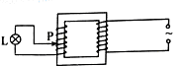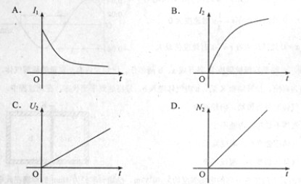

1. 频率不同的两束单色光1和2 以相同的入射角从同一点射入一厚玻璃板后，其光路如右图所示，下列说法正确的是

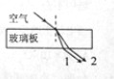

* 1. 单色光1的波长小于单色光2的波长
  2. 在玻璃中单色光1的传播速度大于单色光2 的传播速度
  3. 单色光1通过玻璃板所需的时间小于单色光2通过玻璃板所需的时间
  4. 单色光1从玻璃到空气的全反射临界角小于单色光2从玻璃到空气的全反射临界角

1. 已知地球同步卫星离地面的高度约为地球半径的6倍。若某行星的平均密度为地球平均密度的一半，它的同步卫星距其表面的高度是其半径的2.5倍，则该行星的自转周期约为

A．6小时 B. 12小时 C. 24小时 D. 36小时

第Ⅱ卷

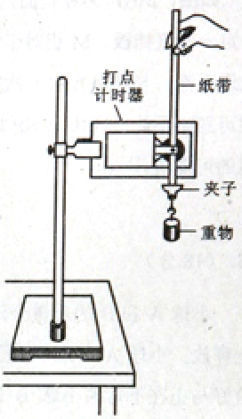

22．（5分）

利用图中所示的装置可以研究自由落体运动。实验中需要调整好仪器，接通打点计时器的电源，松开纸带，使重物下落。打点计时器会在纸带上打出一系列的小点。

（1）为了测得重物下落的加速度，还需要的实验器材有__ ___。（填入正确选项前的字母）

A．天平 B．秒表 C．米尺

（2）若实验中所得到的重物下落的加速度值小于当地的重力加速度值，而实验操作与数据处理均无错误，写出一个你认为可能引起此误差的原因：_______ _____________________________________。

23．（13分）

如图，一热敏电阻*R*T放在控温容器M内；为毫安表，量程6mA，内阻为数十欧姆；*E*为直流电源，电动势约为3V，内阻很小；*R*为电阻箱，最大阻值为999.9；S为开关。已知*R*T在95℃时的阻值为150，在20℃时的阻值约为550。现要求在降温过程中测量在95℃～20℃之间的多个温度下*R*T的阻值。



（1）在图中画出连线，完成实验原理电路图。

（2）完成下列步骤中的填空：

①依照实验原理电路图连线。

②调节控温容器M内的温度，使得*R*T温度为95℃。

③将电阻箱调到适当的初值，以保证仪器安全。

④闭合开关。调节电阻箱，记录电流表的示数*I*0，并记录 。

⑤将*R*T 的温度降为*T*1 （20℃＜*T*1＜95℃）；调节电阻箱，使得电流表的读数 ，记录 。

⑥温度为*T*1 时热敏电阻的电阻值= 。



⑦逐步降低*T*1 的数值，直至20℃为止；在每一温度下重复步骤⑤⑥。

24．（15分）

如图，MNP为竖直面内一固定轨道，其圆弧段MN与水平段NP相切于N、P端固定一竖直挡板。M相对于N的高度为*h*，NP长度为*s*。一木块自M端从静止开始沿轨道下滑，与挡板发生一次完全弹性碰撞后停止在水平轨道上某处。若在MN段的摩擦可忽略不计，物块与NP段轨道间的滑动摩擦因数为，求物块停止的地方与N点距离的可能值。

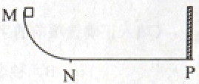

25．（18分）

小球A和B的质量分别为*m*A 和*m*B，且*m*A＞*m*B。在某高度处将A和B先后从静止释放。小球A与水平地面碰撞后向上弹回，在释放处的下方与释放处距离为*H*的地方恰好与正在下落的小球B发生正碰。设所有碰撞都是弹性的，碰撞时间极短。求小球A、B碰撞后B上升的最大高度。

26．（21分）

图中左边有一对平行金属板，两板相距为*d*，电压为*V*；两板之间有匀强磁场，磁感应强度大小为，方向平行于板面并垂直于纸面朝里。图中右边有一边长为*a*的正三角形区域EFG（EF边与金属板垂直），在此区域内及其边界上也有匀强磁场，磁感应强度大小为*B*，方向垂直于纸面朝里。假设一系列电荷量为*q*的正离子沿平行于金属板面、垂直于磁场的方向射入金属板之间，沿同一方向射出金属板之间的区域，并经EF边中点H射入磁场区域。不计重力。

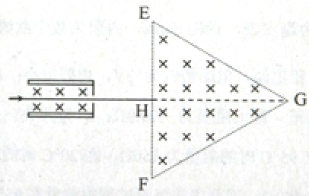

（1）已知这些离子中的离子甲到达磁场边界EG后，从边界EF穿出磁场，求离子甲的质量。

（2）已知这些离子中的离子乙从EG边上的I点（图中未画出）穿出磁场，且GI长为。求离子乙的质量。



（3）若这些离子中的最轻离子的质量等于离子甲质量的一半，而离子乙的质量是最大的，问磁场边界上什么区域内可能有离子到达。

**2010全国卷二理综物理试题解析**

14．D 15. AB 16.BD 17.B 18.D 19.BC 20.AD 21.B

**第二卷**

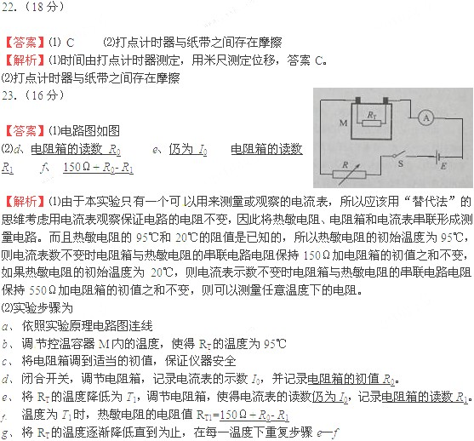

24．（15分）

【答案】物块停止的位置距N的距离可能为或



【解析】根据功能原理，在物块从开始下滑到停止在水平轨道上的过程中，物块的重力势能的减少与物块克服摩擦力所做功的数值相等。



①



设物块的质量为m，在水平轨道上滑行的总路程为s′，则

②



③



连立①②③化简得

④



第一种可能是：物块与弹性挡板碰撞后，在N前停止，则物块停止的位置距N的距离为

⑤



第一种可能是：物块与弹性挡板碰撞后，可再一次滑上光滑圆弧轨道，滑下后在水平轨道上停止，则物块停止的位置距N的距离为

⑥



所以物块停止的位置距N的距离可能为或。

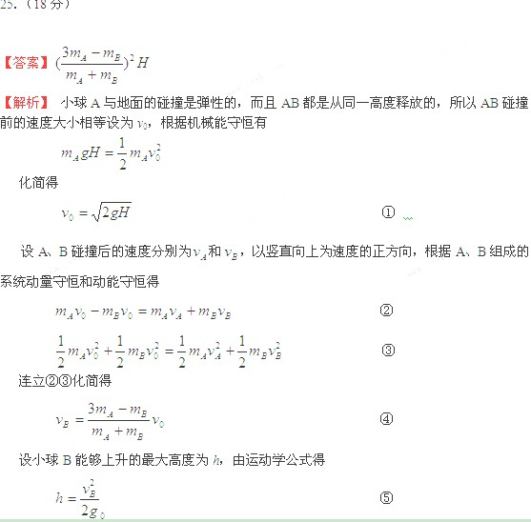

连立①④⑤化简得

⑥



26．（21分）

【答案】⑴



⑵速度与y轴的正方向的夹角范围是60°到120°

1. 粒子发射到全部离开所用 时间 为

